**Gutschein Hotel**

*Bitte legen Sie diesen Voucher beim Check-in im Hotel vor*

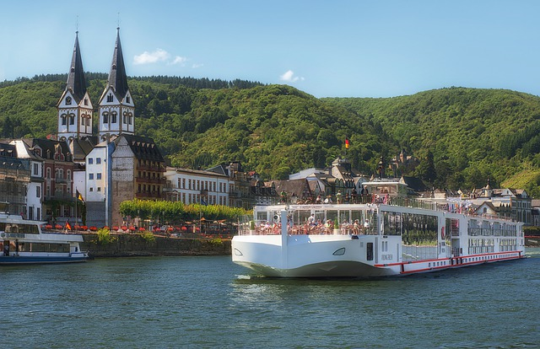

**Datum:**  Rechnungs-Nr:

**Reise:**  Rheintal, Famingo Boutique Hotel

**Hotel:**  Famingos Boutique Hotel

Binger Strasse17 , 56154 Boppard

**Telefon:**  06742941660

**e-mail:** [info@flamingos-boutique.de](mailto:info@flamingos-boutique.de)

**Webseite:**  [www.FlamingosBoutique.de](http://www.FlamingosBoutique.de)

**Teilnehmer:**

**Unterkunft:** Doppelzimmer drei Nächte mit Frühstück

**Die Summe: ~~350~~ 250**

**Bemerkungen:**

**Check -in/check-out:** 13:oo/22:00

INFORMATION

Hotelplan: von 7.30-10 Frühstücksservice

18:30-20:30 Abendessen servieren

18:30-21:30 Getränke-Service-Programm

Hotelgäste, die diesen Gutschein erwerben, profitieren von folgenden Vorteilen:

15 % Rabatt auf den Kauf von Schifffahrtstickets

100 % Ermäßigung für Regionalzugfahrten während Ihres Aufenthaltes

15 % Rabatt auf Zusatzeinkäufe (nicht vom Gutschein abgedeckt)

Eine Flasche Wein aus der Region als Souvenir zur Auswahl aus folgenden Weiß-/Rot-/Rosé-Sortimenten beim Check-out

Beim Check-out zahlt der Kunde den Betrag von 1,5 Euro/Person/Tag, wenn er den Urlaub zwischen Montag und Freitag genommen hat, oder 18 Euro/Zimmer, wenn er den Urlaub an Wochenendtagen (Samstag/Sonntag) genommen hat.

Für die Vorstellung mit Haustieren wird an der Hotelrezeption eine Gebühr von 10 Euro pro Tag erhoben.

Das Hotel verfügt über einen geschlossenen Fahrradparkplatz

Das Frühstück besteht aus einem Buffet (Essen-Getränke)

Das Abendessen besteht aus einer Vorspeise/Hauptgericht/Dessert/einem Getränk Ihrer Wahl

(weitere Details im Tagesmenü, das Sie bei der Präsentation des Abendessens erhalten)

Zimmerausstattung: 1 Allergikerfreundliche Öko-Verfassung

2 Geräumiges Badezimmer mit Duschkabine

3 WC

4 Haartrockner

5 Telefon

6 TV

**MD Travel wünscht Ihnen einen unvergesslichen Urlaub!!**

**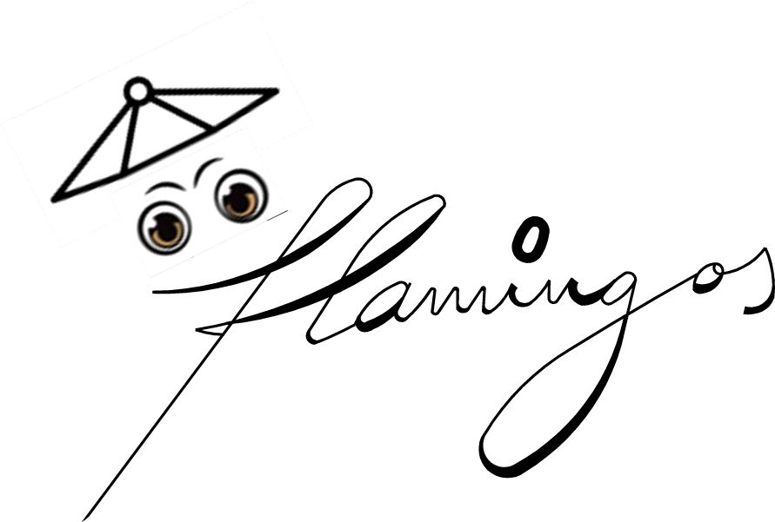***Nachricht von Flamingo an Sie: Unser Hotel möchte Kunden, Komfort, Ruhe, Sauberkeit, guten Geschmack und Liebe an erste Stelle setzen. Unsere Mitarbeiter stehen Ihnen jederzeit gerne zur Verfügung, dieser Gutschein ist nur die Grundlage für einen außergewöhnlichen Urlaub!*